Encuesta sobre cultura científica

¿Superarías el test de conocimientos científicos del Gobierno?

Seis preguntas forman la prueba de conocimientos básicos elaborada por la FECYT. Responde para ver si la superas.

Un estudio que realiza la Fundación Española de Ciencia y Tecnología (FECYT) cada dos años. Son cuestiones de nivel básico de conocimientos científicos para valorar la formación mínima de los españoles en esta temática. En la última edición, un 76% de los españoles encuestados dieron con todas las respuestas correctas a la encuesta. Estas son las preguntas realizadas; prueba tus conocimientos respondiéndolas.

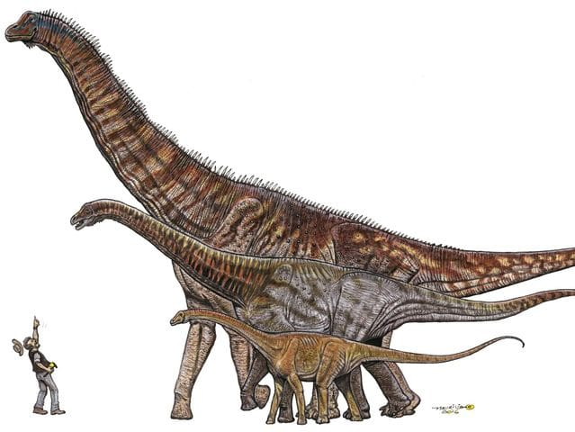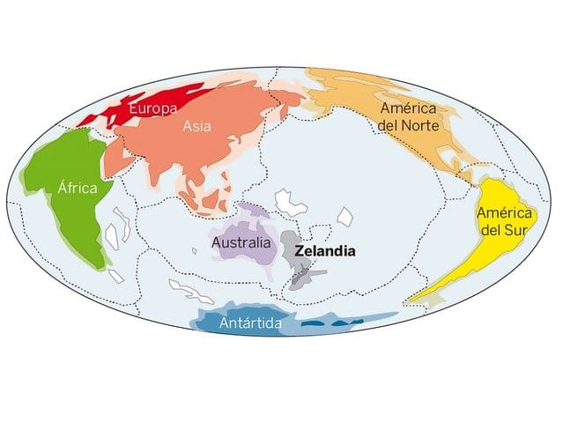

- Elige la respuesta correcta:
  - El Sol gira alrededor de la Tierra
  - La Tierra gira alrededor del Sol
- Elija la afirmación correcta:
  - a. Los rayos láser funcionan mediante la concentración de ondas de sonido
b Los rayos láser funcionan mediante la concentración de ondas de luz
- Elija la afirmación correcta:
  - a.Cuando una persona come una fruta modificada genéticamente, sus genes también pueden modificarse.
b.Comer una fruta modificada genéticamente no influye en los genes de la persona que la come.
- Elija una afirmación:
  - a.Los antibióticos curan infecciones causadas tanto por virus como por bacterias
b.Los antibióticos curan infecciones causadas por bacterias.
- Elija la afirmación correcta:
a.Los primeros humanos vivieron al mismo tiempo que los dinosaurios.
b.Los humanos nunca han convivido con los dinosaurios.
- Elije
a.Los continentes siempre han estado y estarán en movimiento
b.Los contienentes permanecen en el mismo sitio.

Responde;

¿Qué es el fraking?

¿Sabes si en España hay cementerios nucleares?

¿Sabes que es la homeopatía?

¿Por qué hay zonas de la tierra en la que son frecuentes los movimientos sísmicos?

Prueba esta otra encuesta realizada en el 2016 y analiza los resultados

cultura científica

¿Cuales son las preguntas que más falla la gente?

¿Qué consecuencias crees que puede tener?

